Комунальний заклад «Навчально-виховний комплекс

«Загальноосвітній навчальний заклад -

дошкільний навчальний заклад» №24»

Кам’янськоїміської ради

Відкритий урок з літературного читання

у 4-Б класі на тему:

К р а с а п р и р о д и

р і д н о г о к р а ю

О.О л е с ь «С т е п»

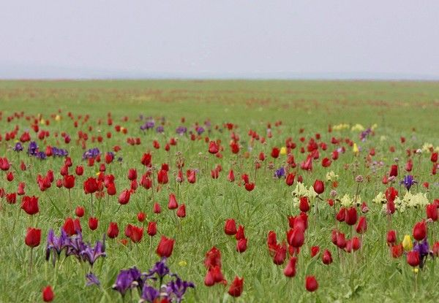

Вчитель Хотинець В.О.

Анотация

Урок з літературного читання спланований для учнів 4-х класів

відповідно до вимог основної навчальної програми . На уроці учні поглиблюють знання про природу України, вчаться розуміти красу поетичних творів. Особлива увага на уроці приділена розвитку навичок виразного читання та вмінню бачити словесні картини.

*Тема:* Краса природи рідного краю. О.Олесь «Степ»

*Мета:* Вдосконалювати навички свідомого виразного читання поетичних творів , формувати вміння працювати над текстом. Навчити помічати в поетичному творі образні вислови, які допомагають уявити описані картини, розвивати образне мислення, творчу уяву учнів, виховувати любов до художнього слова.

*Обладнання:* Портрет О. Олеся , кадри з фільму «Асканія – Нова», ілюстрації степу у різні пори року.

1. Актуалізація знань, вмінь, навичок
2. Гра « Обличчям до обличчя»

(учні повертаються один до одного і переказують оповідання «Восени пахне яблуками»

2.Як ви розумієте прислів’я “Який сад такі і яблука»

II. Мотивація учбової діяльності. Повідомлення теми та мети

На минулому уроці читання ми побували у саду. А сьогодні ми будемо мандрувати далі по рідній землі. А чи бували ви у степу? Що вас вразило?

На уроці ми продовжимо знайомитись з творчістю Олександра Олеся, українського поета-лірика. Наше завдання познайомитися з віршем «Степ», проаналізувати його зміст та вивчити напам’ять.

1. Робота над темою уроку.
2. Згадаємо з природознавства, щовизнаєте про український степ. Слово надаємо двом експертам (два учні) підготували повідомлення.

*Перший експерт.* Степова зона лежить на півдні України. Вона займає площу 40% території України. Поверхня степів рівнинна, з горбами, ярами, балками. Через степову зону протікає багато річок, є багато прісних та солоних озер, а також лиманів і водосховищ.

*Другий експерт.* У степах чотири пори року: літо довге, сонячне, жарке. Осінь тепла. У другій половині ідуть дощі. Зима коротка, холодна, малосніжна. Особливо гарно тут навесні. Уявіть собі яскраві, духмяні квіти, величезне блакитне небо, безмежний простір і лагідний теплий вітер, щовільногуляє від горизонту до горизонту. Але не тільки весна, а й пекуче літнє сонце і снігові замети взимку, і навіть осіння погода . Все подобається людям, що тут живуть.

2.*Вчитель.*  Красу українського степу описав у своєму вірші український поет Олександр Олесь. Чи знайомий вам цей автор? Який твір поета ми вже читали в класі ? ( «Наші предки» з книги « Княжа Україна»

3. Знайомство з біографією поета.

(підготовлений учень розповідає)

Олександр Олесь (Олександр Іванович Кандиба) народився в 1878 році на Сумщині. Читати навчився в 4 роки, а перший свій вірш написав у 9 років. Коли хлопчикові було 11 років, загинув його батько. Щоб здобути гроші на навчання, юнакові довелось давати приватні уроки. Закінчивши Харківський ветеринарний інститут, деякий час працював за фахом і одночасно займався літературною діяльністю. Останні 25 років свого життя поет прожив за межами України. Весь цей час він сумував за рідною землею. Всі його вірші присвячені рідному краю, Україні.

4. Самостійне читання статті про Олександра Олеся.

5. Відповіді на запитання.

- Де проводив свій час улітку маленький хлопчик?

- Хто мав великий вплив на майбутнього поета?

- Прочитайте, що поет писав про своє дитинство.

6. Читання вірша напам’ять підготовленимучнем.

Чи сподобався вам вірш? Який настрій він у вас викликав?

7. Словникова робота.

Неоглядна – безмежна, безкрая

Перина – виготовлений з пуху матрац

Яр – велика , довга западина з крутими, або прямовисними схилами.

Доберіть синоніми до слова степ

8. Читання вірша «ланцюжком»

9. Бесіда за змістом кожної частини.

- що вразило поета у степу навесні?

- що можна побачити там у цю пору року?

- яке порівняння вживає поет?

- із чим порівнює поет степ улітку?

- чому саме таке порівняння він вживає?

- якими словами поет описує безмежність степу?

- із чим порівнює поет степ восени?

- чим степ нагадує йому пустелю?

- аз чим порівнює поет степ взимку?

10. Робота над виразністю читання вірша.

Якими мають бути інтонація та темп читання кожної строфи вірша? Які слова варто відмітити логічним наголосом?

11. Гра « Прочитай уривок до кінця»

(один учень називає одно слово будь якого рядка – інший дочитує рядок і продовжує гру)

12. Робота над ілюстраціями.

- який настрій створюють ілюстрації?

Як передають характер опису степу в різні пори року?

* Яку ілюстрацію хотіли б створити ви?

1. Підсумокуроку.

* Що нового ви дізнались на уроці?
* Що більше запам’яталосьвам?

1. Домашнє завдання.

Вивчити вірш напам’ять.

